123tinta.es recauda material escolar para ayudar a los afectados por la DANA

- El ecommerce de consumibles e impresoras ofrece su ayuda en el ámbito de la educación en colaboración con la Associació Valenciana de Professorat de Dibuix y con la academia Kangaroo English School (KES) de Algemesí

Madrid, 8 de noviembre de 2024. 123tinta.es, el ecommerce de consumibles e impresoras, se une a las empresas y voluntarios que están colaborando con los damnificados por la DANA de Valencia.
En concreto, lo hará ayudando a recaudar material escolar para los colegios afectados: lápices, rotuladores, tijeras, pegamento, bolígrafos, cuadernos, libretas, cartulinas, materiales de dibujo, libros de idiomas… Todo este tipo de artículos serán donados a los 92 centros que han sufrido los estragos de la DANA y que se han quedado sin lo básico para poder llevar a cabo sus labores educativas.

Lugar y horario de donaciones
Para ello 123tinta.es habilitará sus instalaciones como punto de recogida para poner el material a disposición la Associació Valenciana de Professorat de Dibuix y de la academia Kangaroo English School (KES) de Algemesí.
Las oficinas de 123tinta.es están situadas en Azuqueca de Henares (Guadalajara) a 1 minuto de la salida 44 de la A-2, concretamente en la Avenida de Lyon, 2.
Todo el que desee donar material podrá llevarlo a este punto de recogida, durante al menos las próximas dos semanas, de lunes a viernes entre las 10:00h y las 17:00h.

Centros educativos que han puesto en marcha las iniciativas
Esta iniciativa ha sido puesta en marcha por la Associació Valenciana de Professorat de Dibuix y va dirigida a los centros educativos que han sufrido daños y que se han quedado sin materiales para poder retomar cuanto antes el día a día. Los alumnos recibirán un kit, que será diferente dependiendo del curso en el que se encuentren, e incluirá, por una parte, material educativo diseñado por profesorado del área de la Educación Plástica, Bachillerato de Artes y del Dibujo Técnico; y, por el otro, el material que puedan recaudar.
Por otra parte, la academia de inglés Kangaroo English School (KES) de Algemesí ha impulsado otra iniciativa para recaudar y repartir el material escolar donado a todas las personas del pueblo que lo necesiten. Además, ellos mismos se han quedado sin materiales didácticos para impartir clases, con lo que cualquier material didáctico en inglés les será de mucha ayuda tanto a los profesores como a los alumnos.
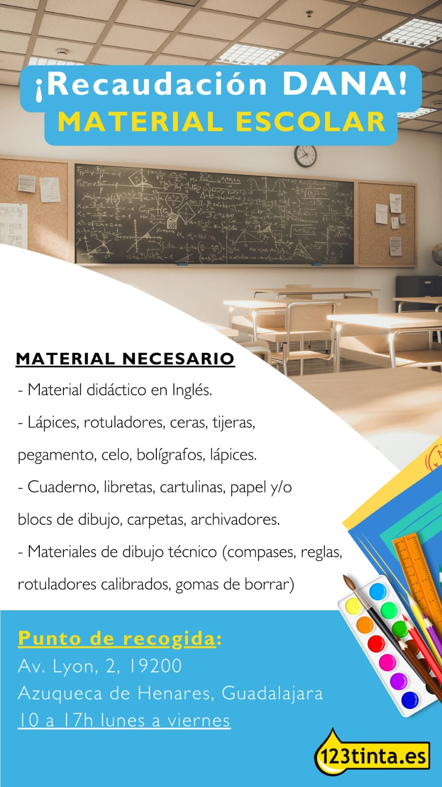

Sobre 123tinta.es
123tinta.es nace en junio de 2021 como el ecommerce de consumibles para impresoras con la mejor relación calidad-precio del mercado. La empresa española, con sede central en Azuqueca de Henares (Guadalajara), ofrece los cartuchos de tinta y tóner con la garantía de precio más bajo, tanto para usuario particular como para empresas. Asimismo, cuenta con un amplio catálogo de material de oficina. Dispone de un servicio de atención al cliente y un servicio de entrega rápida en 24 horas.
Para más información:
Actitud de Comunicación
Irati Miguel – irati.miguel@actitud.es
Telf. 91 302 28 30 - Mov. 692 075 701

